https://twitter.com/i/status/1578011194920615936
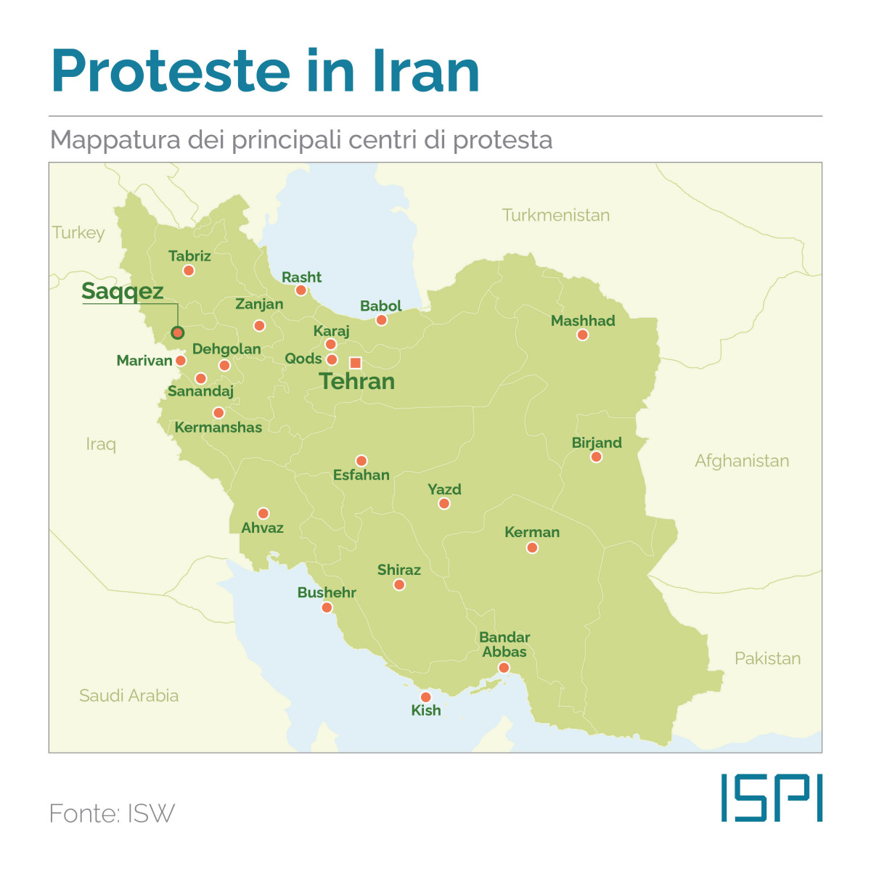

‘Zhen, Zhian, Azadi’ DONNE, VITA E LIBERTÀ (FREEDOM)
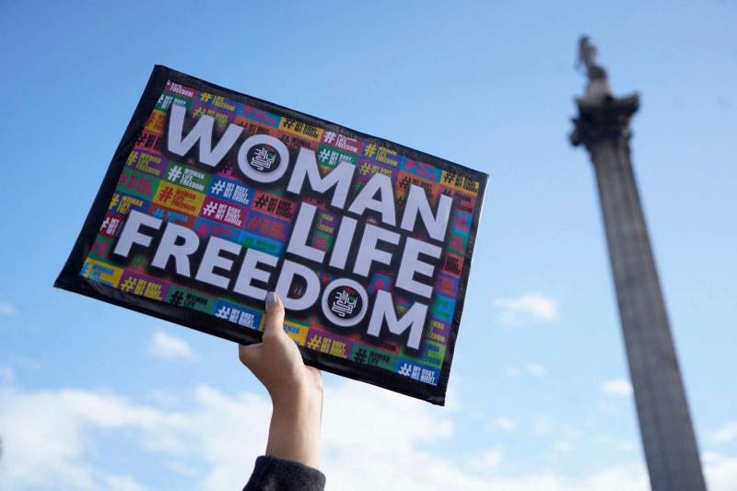
SENZA VELO E SENZA PAURA

“Il taglio dei capelli è una vecchia cerimonia usata in Iran e in altri paesi limitrofi. Significa ‘lutto’: quando ci si trova di fronte a una grande tristezza o rabbia, allora ci si tagliano i capelli. È come ignorare il proprio senso estetico o la propria bellezza per far vedere che si è tristi. Adesso questo è diventato simbolico”.
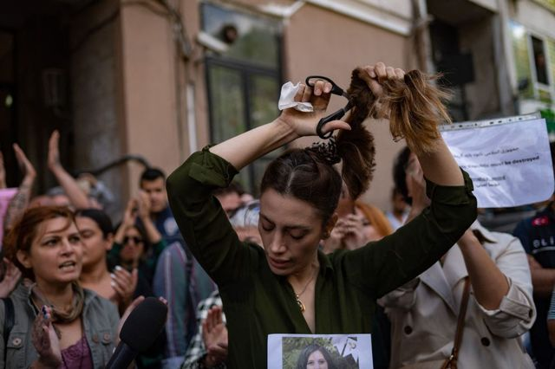

#MahsaAmini
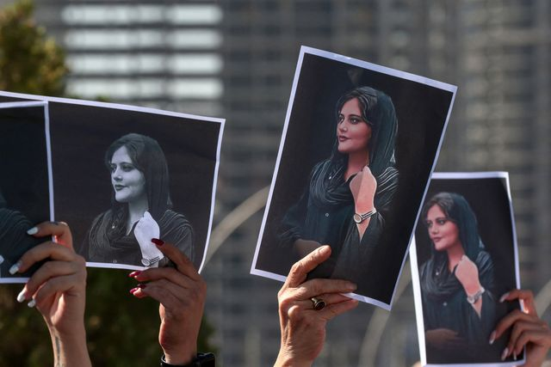
«Mahsa era il nome persiano sul suo passaporto, ma il suo vero nome era Jina». «Say her name», : «Jina Amini» che in curdo significa "vita"
Masha Amini, 22 anni, uccisa dalla polizia morale per non aver indossato correttamente l'hijab: il suo è diventato in pochissimo tempo il volto della protesta che in Iran non accenna a fermarsi. Amini è morta il 16 settembre, picchiata a morte dagli agenti dopo essere stata arrestata e rimasta in coma alcuni giorni con una frattura del cranio. La sua morte è stata la goccia che ha fatto traboccare il vaso dopo anni di malcontento verso il regime degli ayatollah: le prime proteste si sono tenute a Saqqez, la città di origine della ventiduenne e, da lì, si sono diffuse in tutto il Paese e sostenute dalle piazze di tutto il mondo.
Alla base c'è la lotta a un regime dittatoriale di stampo religioso e ultra conservatore. Già nel 2019 c'erano state forte proteste contro l’aumento del prezzo del gas e la corruzione del governo. Stavolta a muovere le folle c'è l'inflazione crescente, la fame e la mancanza d'acqua, la cattiva gestione economica del governo e la mancanza di libertà e diritti civili.
La gente vuole la libertà di informazione, la libertà di scegliere il proprio destino

https://www.rainews.it/video/2022/10/morta-nika-17enne-iraniana-che-cantava-senza-velo-il-cadavere-trovato-dopo-10-giorni-25324b5c-f7a0-4d16-9353-04e146872405.html

Proteste in Iran al funerale di Mahsa Amini, donne si tolgono il velo, gridano: «Morte al dittatore»
https://www.youtube.com/watch?v=Di7K74ZO2-8

Donne in Iran
Di Claudia Manili in Eurasia Sito: Rivista di studi geopolitici

L’evoluzione storica della partecipazione femminile
Risalgono ai primi anni del ‘900, quando l’Iran era ancora conosciuto come Persia, i primi movimenti a favore dei diritti delle donne persiane. Pochi anni dopo l’adozione della Costituzione del 1906, infatti, nascono movimenti di donne che rivendicano l’importanza dell’educazione femminile, considerata un investimento per la nazione, poiché donne istruite avrebbero allevato uomini migliori per il loro paese. Le prime scuole femminili furono create da missionari stranieri e da personalità provenienti dall’ambiente intellettuale persiano, ma ebbero vita breve. L’istruzione femminile, gestita da privati, rimase completamente priva di una regolamentazione specifica fino al 1908; fu solo in quell’anno che il governo persiano stanziò i primi fondi per la creazione di alcune scuole elementari femminili e per una sorta di istituto magistrale. Furono anni di intenso dibattito e le riviste di settore ebbero modo di toccare temi socialmente rilevanti: i figli, il matrimonio, i diritti delle donne. Se da una parte l’attivismo femminile produsse innovazioni nel campo educativo, negli stessi anni (politicamente instabili fino alla definitiva salita al potere dello Scià, nel 1925) proliferarono diverse organizzazioni e società clandestine per le libertà e i diritti femminili, che nello loro file annoveravano donne provenienti per lo più dalla classe media istruita; alcune erano imparentate con personalità importanti, artefici del processo costituzionale di pochi anni prima. Questa prima ondata di associazionismo femminile non ebbe vita facile: la segretezza talvolta fu violata e le associazioni stesse, nonché attiviste di rilievo come Mohtaram Eskandari, furono legalmente perseguite. Con il consolidamento dell’autorità dello Scià Reza Pahlavi, prese il via un’ondata di riforme (de-islamizzazione del sistema giudiziario e dell’istruzione, divieto dell’abbigliamento femminile tradizionale ecc.) che rientrava in un generale programma di occidentalizzazione della vita persiana. La questione femminile si inserì in questo quadro di novità, soprattutto nell’ambito educativo. Tra il 1928 e il 1935 le donne ebbero accesso all’Università di Teheran e furono incoraggiate a seguire corsi di studi in Occidente; tutto questo in un quadro di riforme che culminò nel 1944, quando l’istruzione divenne obbligatoria. L’Iran divenne così un centro nevralgico degli attivismi femminili dell’area, tanto che nel 1932 Teheran ospitò il secondo Congresso delle donne orientali. Nei successivi anni ’50 videro la luce numerose organizzazioni femminili, tra le quali vanno annoverate Rah-e Now (fondata del 1955) e la Lega Femminile di sostegno alla Dichiarazione dei Diritti Umani (nel 1956). Quindici tra le più importanti organizzazioni andarono a formare nello stesso anno una federazione chiamata Consiglio Superiore delle Organizzazioni Femminili in Iran, i cui sforzi erano indirizzati verso l’ottenimento del suffragio femminile. Nonostante l’opposizione di buona parte degli ambienti religiosi, nel 1963 fu riconosciuto alle donne il diritto di voto; ciò rientrava nell’ampio programma di riforme promosso dallo Scià Reza Pahlavi, programma conosciuto come “Rivoluzione Bianca”. Sei donne furono elette al Majlis (Parlamento). Nel corso degli anni ’60 la partecipazione politica femminile a ruoli attivi ed istituzionali divenne consistente. Donne elette nei consigli comunali di piccole e grandi città, donne nel corpo diplomatico, donne attive nel sistema giudiziario, dove, a partire dal 1969, cinque donne ricoprirono il ruolo di giudice; donne nei servizi governativi, nel campo dell’educazione, della sanità e dello sviluppo. Per le più alte cariche governative si dovrà attendere il 1968, anno in cui Farrokhru Parsa, una delle sei donne già elette al Majlis, divenne Ministro dell’Educazione. Ottenuti risultati in ambito istituzionale, con il diritto di voto e l’ingresso in importanti cariche politiche ed amministrative, i movimenti femminili si impegnarono sul piano sociale. Una nuova coalizione di gruppi femminili, facente capo all’Organizzazione delle Donne dell’Iran, si fece portavoce della lotta per il miglioramento della condizione femminile nei diversi ambiti sociali. Il lavoro e la promozione dell’educazione delle donne divenne il punto centrale dell’attivismo delle volontarie dell’organizzazione, le quali però stavolta si impegnavano nella difesa della cultura tradizionale ed islamica della nazione. Nel 1975 fu emanata la Legge per la Tutela della Famiglia. Fissando nuove regole per il matrimonio, per la richiesta di divorzio, per la tutela della prole, per la poliginia, il testo di legge apportava sostanziali modifiche alla condizione femminile. I dati del 1978 riportano che all’epoca 22 donne furono elette al Majlis, 2 in Senato. Tre sottosegretari, un ministro, un governatore e un sindaco erano di sesso femminile, senza contare l’elevato numero di donne impegnate a livello locale e investite di cariche politiche di minor rilievo.
Dopo la Rivoluzione Islamica
La Rivoluzione Islamica del 1979, alla quale le donne iraniane danno un apporto decisivo, provoca la caduta del regime dello Scià ed instaura la Repubblica Islamica. L’ordinamento politico iraniano si conforma ai principi della cultura religiosa del Paese, che ha trovato il suo massimo interprete nell’ayatollah Khomeyni. Diritti e doveri dei cittadini, uomini e donne, vengono perciò stabiliti da una legge che ha le sue fonti principali nella Rivelazione coranica e nella condotta esemplare del Profeta Muhammad. La legislazione precedente viene riveduta in base ai principi islamici; per quanto riguarda in particolare la vita delle donne, la legge sulla famiglia emanata dallo Scià viene abolita qualche mese dopo la Rivoluzione. Già nel 1967 l’ayatollah Khomeyni aveva espresso il suo dissenso in relazione ad essa: “La legge sulla famiglia che è stata recentemente discussa al Parlamento su ordine di agenti stranieri, per distruggere i valori islamici e il nucleo della famiglia musulmana, è contraria ai comandamenti dell’Islam” (Adelkhah Fariba, La révolution sous le voile. Femmes islamiques d’Iran, Khartala, Paris 1981, p. 63). In genere, i mutamenti della condizione femminile dopo la Rivoluzione da una parte producono un ripiegamento familiare della donna, ma nello stesso tempo evidenziano una sua più marcata presenza nella vita pubblica. Nella Costituzione della Repubblica Islamica emerge una concezione dell’unità familiare in cui “la donna viene riscattata dalla condizione di oggetto o di strumento di lavoro a servizio del consumismo e dello sfruttamento. Mentre riacquista l’importante e grande dovere di madre, ossia la crescita di individui musulmani, è presente accanto agli uomini nelle diverse attività della vita. Di conseguenza le è affidata una responsabilità maggiore e le è riconosciuto un valore superiore” (Introduzione alla Costituzione della Repubblica Islamica, Centro Culturale Islamico Europeo, Roma 1982, pp. 7-8). Due princìpi della Costituzione, nel capitolo consacrato ai diritti della nazione, si riferiscono direttamente alle donne. L’art. 21, in particolare, afferma: “Il governo ha il compito di garantire in tutti i campi i diritti della donna, nel rispetto delle leggi islamiche, e di mettere in atto quanto segue:
– creazione di condizioni che favoriscano lo sviluppo della personalità della donna e l’attuazione dei suoi diritti nella sfera materiale e spirituale;
– assistenza alle madri, in particolare nel periodo della gestazione e della crescita dei figli e protezione dei bambini privi di tutela familiare;
– istituzione di tribunali competenti al fine di difendere la stabilità della famiglia;
– costituzione di un’assicurazione specifica a favore delle vedove e delle donne anziane prive di sostegni;
– assegnazione della tutela dei figli, in vista del loro bene, alle madri che ne siano degne, qualora sia assente un tutore legale”.
Mentre il diritto di voto e di eleggibilità non viene modificato, alle donne sono interdette la carriera giudiziaria e quella militare. Tuttavia nel 1986 viene autorizzato l’addestramento militare femminile e l’addestramento per l’autodifesa civica delle donne. Tra le norme stabilite dal regime dello Scià, viene abrogata quella risalente al 7 gennaio 1937 (“Giornata della donna”), che, nell’ottica di una occidentalizzazione dei costumi, vietava alle donne di portare il velo nei luoghi pubblici. L’ordinamento rivoluzionario, nel contesto di una restaurazione del costume tradizionale islamico, inizialmente prescrive alle donne di coprire i capelli col velo (in persiano: hejab) negli uffici pubblici, poi estende la prescrizione a tutti i luoghi pubblici. La concezione sottostante a tale norma è stata illustrata dalle militanti islamiche con parole d’ordine di questo tipo: “La donna velata è una perla nella sua conchiglia”; “Il velo è la barricata delle donne”; “Colei che è bella per il suo pensiero, non mette in mostra la bellezza del suo corpo”; “La mancanza del velo è per la donna il massimo dell’asservimento intellettuale”. L’associazionismo femminile riceve un notevole impulso. Nel 1979 nasce la “Società delle donne della Rivoluzione Islamica”. Nel 1984 viene istituito l’Ufficio per lo studio delle questioni femminili, che dirige l’Università femminile “Al-Zahra” di Teheran. Nel 1987 viene creato il Consiglio culturale e sociale della donna, che agisce sul piano giuridico per tutelare le donne nel lavoro, nella famiglia e nella società. Tutte le fondazioni di assistenza sociale create dopo la Rivoluzione hanno una sezione femminile diretta da donne. Per quanto riguarda l’istruzione, nascono tutta una serie di scuole femminili. Oggi la maggioranza delle lauree universitarie è stata conseguita da donne. Ma un dato ancor più clamoroso è che la scuola teologica di Qom (il vivaio dell’élite religiosa iraniana e non solo iraniana) consente alle donne di raggiungere la qualifica di marja-e taqlid, che nella gerarchia religiosa sciita è una delle più elevate. Per venire ai giorni nostri, in genere i mezzi d’informazione occidentali, mobilitati da lungo tempo in una vera e propria campagna di demonizzazione della realtà iraniana, passano sotto silenzio il fenomeno della partecipazione femminile alla vita sociale, politica e religiosa della Repubblica Islamica, preferendo presentare al pubblico occidentale icone femminili che, quando non sono quelle di un’assassina come la famigerata Sakineh, rappresentano pur sempre un fenomeno di alienazione culturale caratteristico di ambienti socialmente e topograficamente limitati. Le figure femminili divulgate dalla propaganda occidentale come figure esemplari di una idealizzata dissidenza femminile appartengono infatti a quel ceto alto borghese che è sopravvissuto alla Rivoluzione del 1979 e che si trova concentrato, ad esempio, nei quartieri alti di Teheran Nord. Nei movimenti femminili iraniani troviamo dunque due orientamenti distinti e contrastanti. Da una parte abbiamo la rivendicazione del diritto-dovere della donna di partecipare in maniera organica alla vita sociale, in linea con la tradizione islamica; dall’altro, la rivendicazione egualitaria di una parità assoluta tra individuo maschile e individuo femminile. Mentre la prima tendenza trova espressione nelle istituzioni rivoluzionarie, la seconda corrisponde invece a quella cultura d’importazione che si era già espressa in Iran all’epoca dello Scià. Al ruolo attivo e costruttivo della tendenza islamica fa dunque riscontro l’azione di fronda e di protesta svolta dalla tendenza “laica” e occidentalista, che talvolta si è manifestata in azioni di aperta contestazione. In sostanza, la realtà delle donne iraniane è ben diversa da come viene dipinta dai mezzi di informazione di massa occidentali, che spesso obbediscono a logiche di propaganda del tutto estranee ad una disinteressata ricerca della verità. Alla luce della ricostruzione storica dei movimenti per i diritti femminili, alcune considerazioni possono essere fatte: le donne iraniane esistono e partecipano da protagoniste alla vita sociale e politica del loro Paese.

La disobbedienza civile e la condizione della donna in Iran
Articolo di Domenico Letizia integrato dalla Commissione pari opportunità nella differenza di genere alla luce degli ultimi eventi.
Apparentemente l’attualità non mostra sostanziali cambiamenti rispetto al passato; l’establishment al potere prosegue la linea politica di discriminazione nei confronti delle donne che si manifesta nei modi seguenti: obbligo del velo, diritto unilaterale (e pressoché privo di condizioni) dell’uomo al divorzio, alla poligamia e alla tutela dei figli, matrimoni permessi a partire dall’età di nove anni per le bambine, divieto di esercitare la funzione di giudice o di ricoprire le più alte cariche politiche, codice penale “islamico” improntato alla “legge del taglione” che attribuisce alla vita della donna la metà del valore o “prezzo di sangue” di quella dell’uomo. Le donne iraniane hanno avviato una nuova forma di protesta contro il velo obbligatorio, i cosiddetti #WhiteWednesdays. Durante i “Mercoledì Bianchi” le donne e anche gli uomini contrari alla costrizione del velo, indosseranno un velo od un accessorio bianco, come simbolo della loro protesta pacifica. In questi anni, anche grazie al sostegno dei social, in particolare della pagina Facebook “My Stealthy Freedom” (La mia libertà rubata), le donne iraniane hanno fatto conoscere al mondo intero la loro resistenza contro le leggi islamiste. Su tutte, l’imposizione dell’hijab, ovvero il velo obbligatorio, e gli abusi della Gasht-e-Ershad, la “polizia morale”. Contro queste imposizioni, le donne iraniane hanno sviluppato diversi metodi di disobbedienza civile e la situazione sta lentamente migliorando: dalla scelta di indossare veli colorati a quella di lasciare una ciocca di capelli scendere davanti alla loro fronte. Non solo: in diversi casi le donne iraniane si sono rasate a zero, riuscendo così ad evitare l’obbligo di indossare il velo. Fortunatamente, le protagoniste iraniane hanno trovato una forte solidarietà anche da parte degli uomini. Solidarietà per nulla scontata, considerando il fatto che si tratta di una società profondamente incentrata sulla figura maschile. La situazione odierna, purtroppo, sicuramente condizionata dall’elezione di Ebrahim Raisi - ultraconservatore e fedelissimo dei leader religiosi - alla presidenza della repubblica costituisce un arretramento pesante, di fronte al quale, però, le donne, sostenute dalla parte più avanzata del Paese, stanno reagendo con forza e determinazione.

Violetta Silvestri in “Voci globali” intervista Tiziana Ciavardini, antropologa, sulla battaglia contro il velo.
Lontanissima, infatti, dal nostro immaginario occidentale di emancipazione è l’idea dell’Islam col suo retaggio di sottomissione, repressione e regressione. Lontanissima, col suo hijab (il velo islamico), assurto a simbolo della negazione del valore della donna e del suo ruolo sociale. Lontanissima, perché parlare di donne e di Islam non può prescindere dal sollevare questioni spinose, che mettono in discussione le fondamenta stesse del nostro modo di essere e di pensare la democrazia, la religione, la modernità.
Eppure, se in Iran le donne sono forse le principali vittime del sistema, esse rappresentano anche la forza sociale la cui critica a quest’ultimo è la più consapevole, la più dinamica e legittima. Quella delle iraniane costituisce oggi, nella società “post-islamista”, un’esperienza di mobilitazione esemplare e, insieme a quella di giovani e intellettuali, uno dei principali elementi di dinamismo. I sociologi la individuano come quel processo di produzione e maturazione di una società civile che è, come ovunque, condizione preliminare e necessaria a un’evoluzione in senso democratico della realtà sociopolitica.
Cosa significa, nel profondo, la loro battaglia contro il velo?
La questione del velo islamico in Iran è stata spesso terreno di scontro culturale e politico. In una società in preda alla confusione, al pregiudizio, agli stereotipi e alla dilagante islamofobia è necessario battersi per i diritti di chi in questo velo connota un valore religioso e simbolico e non un emblema di arretratezza culturale e obsoleta.
Altresì è nostro compito condannare aspramente chi del velo vorrebbe farne un uso coercitivo nei confronti delle donne. Il velo islamico deve essere sempre una libera scelta individuale e nessuna imposizione può essere ammessa o tollerata. Le donne iraniane, ovviamente non tutte, rivendicano la possibilità di scelta riconoscendo nel velo un sinonimo di ‘sottomissione’.
E la battaglia sul velo non finirà fino a quando le donne non saranno libere di scegliere cosa indossare. Per questo insieme alla sociologa Giorgia Butera abbiamo ideato la campagna “#hijabfreechoice. Il velo islamico libera scelta, mai obbligo”. Una campagna che nasce in supporto di tutte quelle donne che decidono di liberarsi dal velo islamico quando è personificazione di un obbligo e di un’imposizione, ma è anche a sostegno di quelle donne che nel velo islamico percepiscono un segno di riconoscimento della propria tradizione, cultura, religione ma soprattutto di appartenenza identitaria.
E tra breve uscirà un nuovo testo, Il velo Islamico, scritto insieme a Giorgia Butera ed edito da Castelvecchi con la prefazione di Emma Bonino, paladina da sempre dei diritti delle donne.
C’è una storia o una donna, in particolare, che l’ha particolarmente colpita in questo movimento per i diritti in Iran?
Purtroppo di storie ce ne sono tantissime, la maggior parte dei casi sempre molto tristi. Donne che hanno perso la vita in nome della propria dignità come Reyhaneh Jabbari, impiccata per omicidio dopo aver ucciso l’uomo che voleva stuprarla. Una storia che ho seguito per anni e che non potrò mai dimenticare.
Di recente ho intervistato Shaparak Shajarizadeh, una giovane donna attivista iraniana che ha scelto l’esilio per evitare la prigione, a causa delle sue idee troppo riformiste. Shaparak Shajarizadeh, è stata una delle ragazze della Rivoluzione, una delle tante che hanno partecipato ai #White Wednesdays, i Mercoledì Bianchi, ovvero la protesta silenziosa promossa contro la legge che impone alle donne un abbigliamento rigido e che consiste proprio nel liberarsi dei loro foulard nei luoghi pubblici per appenderli a un bastone o a un monumento e di sventolarli come simbolo di libertà. Il 27 dicembre 2017, un giorno prima dello scoppio delle proteste in Iran contro la povertà, la disoccupazione e la dittatura, una donna era salita su una colonnina dell’energia elettrica in una delle strade più trafficate di Teheran, Enqelab (Revolution) Street e dopo essersi tolta il velo, lo aveva messo su un bastone e aveva cominciato a sventolarlo in aria. Il video era diventato subito virale e simbolo della resistenza delle donne iraniane. Così centinaia di donne in tutto hanno seguito l’esempio rimuovendo il velo in segno di protesta. Ovviamente sono state identificate e condannate e molte di loro si trovano ancora in carcere.

MANIFESTAZIONE A PALERMO IL 7 OTTOBRE 2022
